Teodolit (THEO 020B)

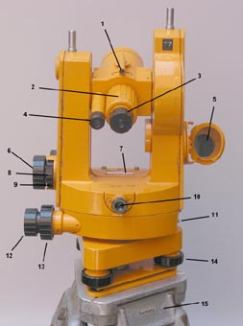

Beskrivelse der følger numrene på billedet af teodolitten:
1. Diopterkikkert. Når diopterkikkertens trådkors står på linie med landmålerstokken er kikkertens retning grovindstillet.
2. Ring til fokusering af kikkerten.
3. Ring til fokusering af trådkorset der ses inde i kikkerten.
4. Her aflæses gradskalaerne og med ringen kan billedet af gradskalaerne fokuseres.
5. Spejl der sender lys ind på gradskalaerne. Spejlet kan drejes så der sendes så meget lys ind på skalaerne som muligt.
6. Med denne knap kan lyset til den vertikale skala slukkes hvis man ikke har brug for den. En drejning den anden vej tænder for lyset igen.
7. En libelle og et vaterpas til hjælp når teodolitten skal stilles vandret.
8. En vippearm til fastlåsning og løsgørelse af kikkertens kipning – altså den vertikale bevægelse.
9. En vippearm til fastlåsning og løsgørelse af teodolittens vandrette bevægelse.
10. En optisk lodlinie. Her igennem skal man kunne se det punkt på jorden som teodolitten skal stå lodret over.
11. På bagsiden af teodolitten findes en metalfarvet knap der kan bruges til fastlåsning og løsgørelse af den vandrette gradskala. I låst stilling vil man ved 4 se at gradskalaen følger med når teodolitten drejes i sit vandrette plan.
12. Knap til finindstilling af kikkertens sigtelinie i vandret plan.
13. Knap til finindstilling af kikkertens sigtelinie i lodret plan.
14. En af tre justerskruer der kan bruges når teodolitten skal stilles vandret ved hjælp af libellen og vaterpasset nævnt i 7.
15. Trefod hvorpå teodolitten er fastskruet. Hvis underlaget ikke er nogenlunde vandret kan de tre bens længde justeres så teodolitten kommer til at stå nogenlunde vandret.
I kikkertsigtet er et trådkors, som består af:
En lang vandret streg (niveaulinjen). Den bruges ved nivellering.
En lang lodret streg (sigtelinjen). Den bruges ved vinkelsigte.
To korte vandrette streger (afstandsstreg). Bruges ved afstandsmåling.
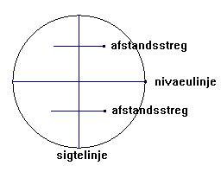

Brugsanvisning for teodolitten:
A. Sæt teodolitten fast på trefoden og juster den til en vandret stilling ved justering af længden på trefodens ben, og derefter ved hjælp af justerskruerne (14). Vaterpasset skal vise at teodolitten står vandret selv om teodolitten drejes 90 grader i vandret plan.
B. Forskyd teodolitten vandret på trefoden indtil man gennem den optiske lodlinies kikkert (10) kan se at teodolitten står lige over det punkt på jorden som den skal. – Måske skal justeringen i A gentages.
C. Sigt med kikkerten mod landmålerstokken ved næste målepunkt. Diopterkikkerten (1) bruges til grovindstilling og knap 12 og 13 til finindstilling af kikkertens sigtelinie.
Med ringen 2 og 3 fokuseres kikkerten og billedet af trådkorset.
D. Fastlås indstillingen med 8 og 9 og åbn spejlet 5 så man gennem 4 tydeligt kan se gradskalaerne. Stil billedet skarpt med den sorte ring ved 4.
Ønsker man kun at se den vandrette gradskala mærket Hz (for horisontal) kan den lodrette skala mærket V (for vertikal) slukkes med knappen 6.
E. Nu aflæses gradtallet for den vandrette retning og eventuelt også for den lodrette retning. Kik nøje på gradskalaerne. Den store nøjagtighed kan godt snyde første gang man skal aflæse skalaerne. Man kan tydeligt se at der en inddeling af intervallet mellem to gradstreger i tiendedele, og derefter er det muligt at skønne hundrededele med nogenlunde nøjagtighed.
Man sikrer sig at låsen 11 ikke er låst og løsner derefter teodolitten ved 8 og 9 og drejer den så den sigter mod næste landmålerstok. Herefter kan det hele gentages fra C og frem.
Bemærk at gradskalaerne (som landmålerne kalder glaskredse) er inddelt fra 0 til 400 grader (nygrader) – de såkaldte ”gon”.
På den lodrette skala er 100 gon vandret. Hvis man drejer kikkertsigtet en halv omgang i lodret retning, vil vandret være 300 gon.

Afstandsmåling:
Hertil skal bruges et stadie, som er en tre eller fire meter lang stang der er inddelt i meter og centimeter.
Afstanden mellem to punkter A og B på marken måles sådan:
1) Stil nivellerinstrumentet i A og hold stadiet lodret i B.
2) Sigt med nivellerinstrumentet så sigtelinien ses midt i stadiet. Finindstil med skruen (13).
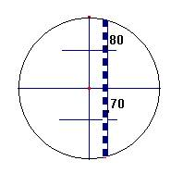
3) Aflæs de to tal der står ud for de to afstandsstreger i stadiets trådkors. Afstanden fra A til B er 100 gange forskellen mellem de to aflæste tal.
Eksempel:
På figuren nedenfor står den nederste afstandslinie ved 68,6 cm på stadiet og den øverste afstandslinie ved 78,2 cm. Afstanden mellem de to afstandsstreger er 78,2 cm – 68,6 cm = 9,6 cm. Afstanden mellem A og B (nivellerinstrumentet og stadiet) er da 100 x 9,6 cm = 960 cm = 9,60 m

